Головне управління освіти і науки
Дніпропетровської обласної державної адміністрації
Дніпропетровський міський методичний центр педагогічної освіти
Управління освіти і науки Дніпропетровської міської ради
Відділ освіти Ленінської районної у місті Дніпропетровської ради
Комунальний заклад освіти «Середня загальноосвітня школа №91»
Дніпропетровської міської ради

учителя російської мови и
та світової літератури
Трофімової Тетяни Василівни

2013 рік

Мета: розкрити глибину почуттів і переживань сонетів Шекспіра, розвивати навички аналізу ліричних творів, виразного читання, зв’язного мовлення, самостійної роботи, дослідницької діяльності, виховувати любов до поезії, забезпечити яскраве, зацікавлене сприйняття поетичних творів, привернути увагу молоді до жанру сонета. Створити модель літературного сайту «Вічна таємниця» сонетів Шекспіра.
Обладнання: комп’ютерна відео-презентація, тексти сонетів Шекспіра, учнівські зошити, літературознавчий словник.
Тип уроку: мультимедійний урок з елементами критичного мислення.
Сонети - це ключ, яким Шекспір відкривав своє серце
У.Водсворд
ХІД УРОКУ
І. Організаційний момент.
Привітання учнів класу.

ІІ. Мотивація навчальної діяльності.
Слайд 1.
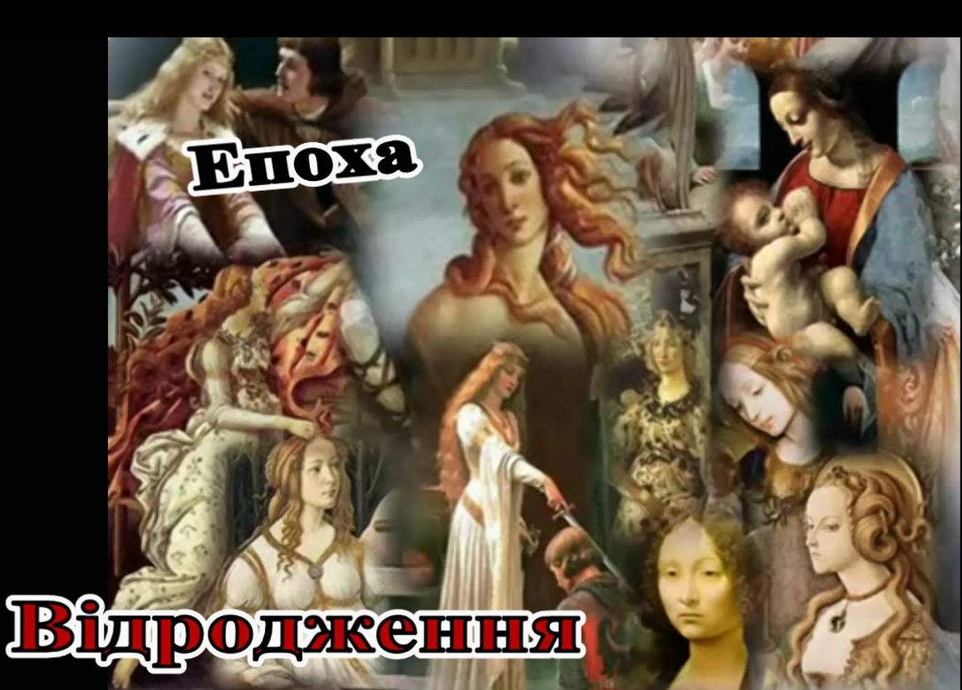

Епоха Відродження – це час розквіту людської особистості, час географічних, наукових і творчих відкриттів, час коли творили титани: Леонардо до Вінчі, Мікеланджело, Рафаель.

Слайд 2.
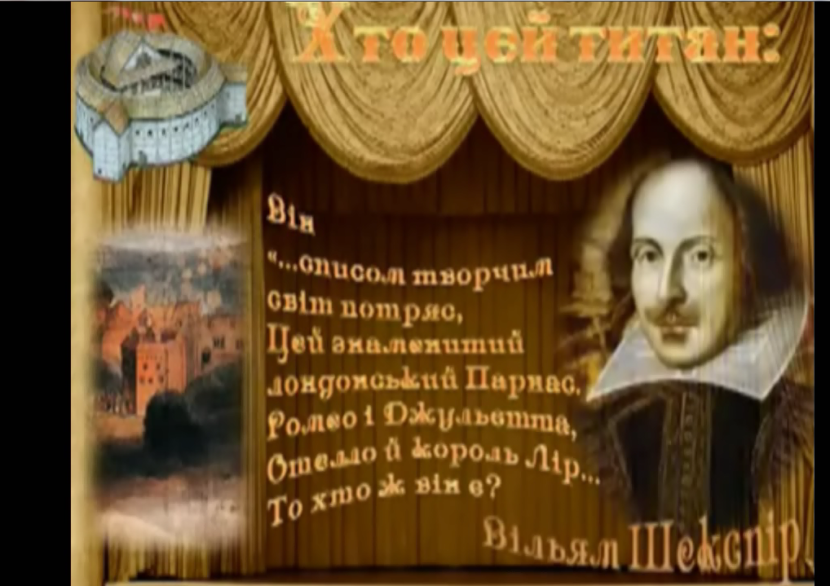

Діти, а як ви думаєте:
Хто цей титан?
Він списом творчим світ потряс,
Цей знаменитий Лондонський Парнас,
Ромео і Джульєтта, Отелло й король лір.
То хто ж він є?
(Вільям Шекспір)
Шекспіра дуже високо цінували його сучасники, знавці літератури. Вони уподібнювали його до великих письменників античності. А це була найкраща похвала за епохи Відродження. Він є автором не тільки прекрасних драматичних творів: «Ромео і Джульєтта», «Отелло», «Король Лір», «Гамлет». Його перу належать і незвичайні сонети. В них Шекспір

прагнув пізнати таємницю людського серця, поринути в глибину людської душі.
ІІІ. Актуалізація опорних знань
На жаль, останнім часом серед молоді падає інтерес до читання, особливо до поезії. Багато молодих людей не можуть дати визначення сонету. Але ж,
сонет – це одна із найкрасивіших форм поезії. Багато музикантів складали музику на сонети Шекспіра, які потім ставали хітами.
VІ. Повідомлення теми, епіграфа і мети уроку.
Слайд 3. Тема уроку.
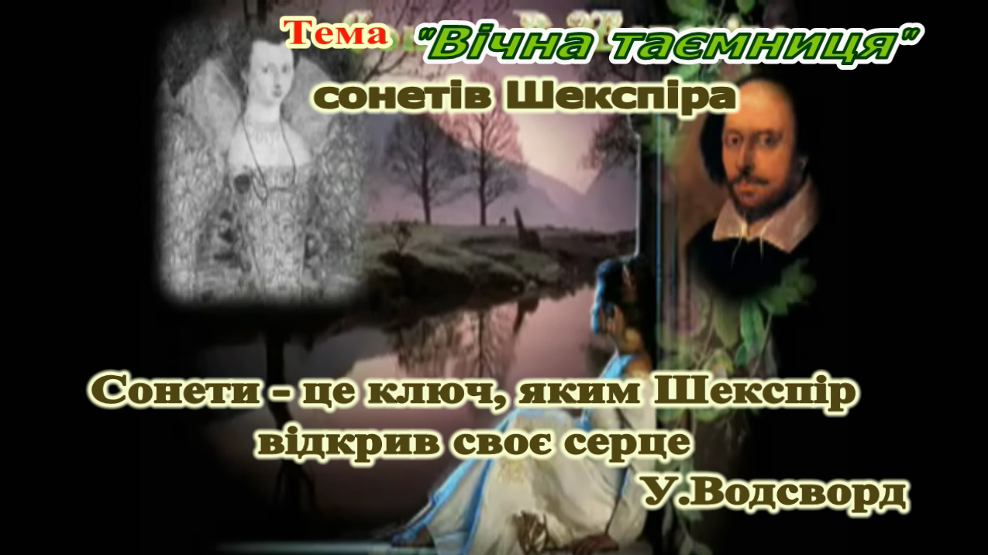
«Вічна таємниця» сонетів Шекспіра
Епіграф уроку.

Не даремно ж У.Водсворд сказав: «Сонети – це ключ, яким Шекспір відкривав своє серце».

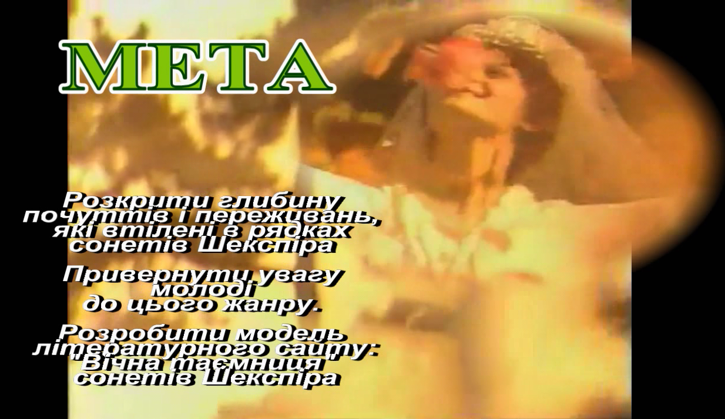
Слайд 4. Мета уроку.

(Звучить романс М.Тарівердієва «Люблю»)
На сьогоднішньому уроці ми спробуємо розкрити глибину почуттів і переживань, які втіленні в рядках сонетів Шекспіра, будемо намагатися привернути увагу молоді до цього жанру, розробимо літературний сайт «Вічна таємниця» сонетів Шекспіра.
ІV. Сприйняття і засвоєння учнями навчального матеріалу.
Слайд 5. Робота над створенням літературного сайту.
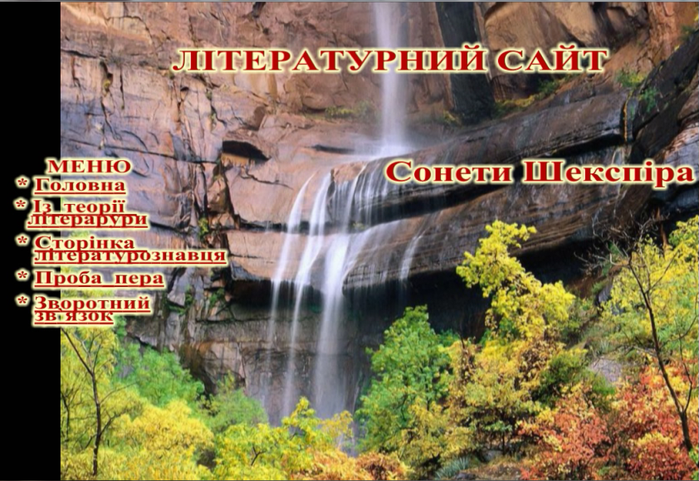

Діти пропоную вам розробити модель літературного сайту. Для цього ви поділитись на три умовні комп’ютерні центри. Будимо працювати за віртуальними ноутбуками. Кожен сайт має своє меню, або карту сайту, вони називаються блоги. Кожен учень будете розробляти окремий пункт карти нашого сайту.
Слайд 6. І блог. Із теорії літератури.
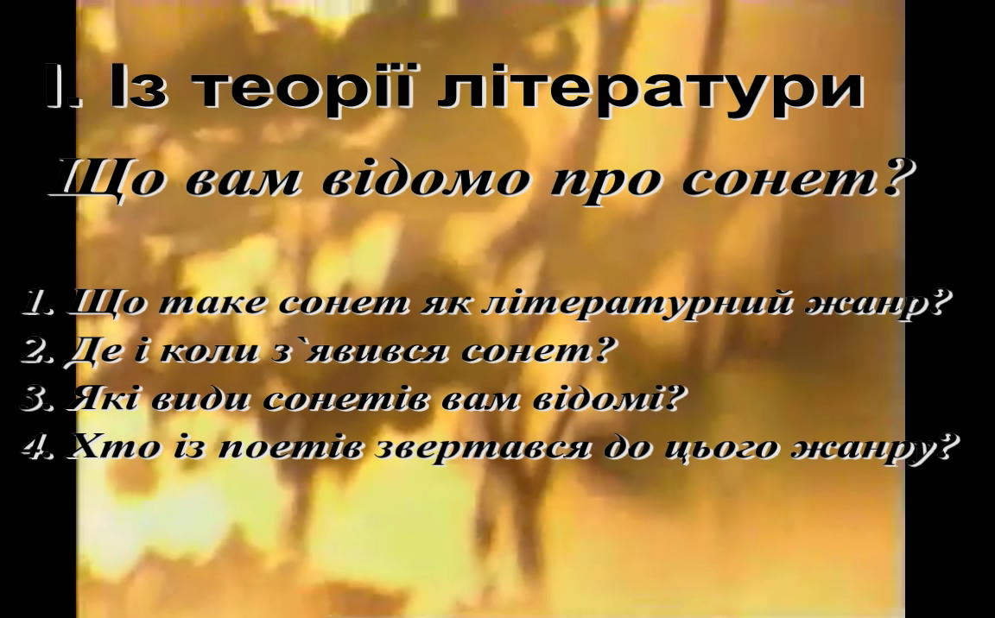

Що вам відомо про сонети?
- Що таке сонет як літературний жанр?
- Де і коли з’явився сонет?
- Які види сонетів вам відомі?
- Хто з поетів звертався до цього жанру?
Слайд 6. ІІ блог. Сторінка літературознавця.
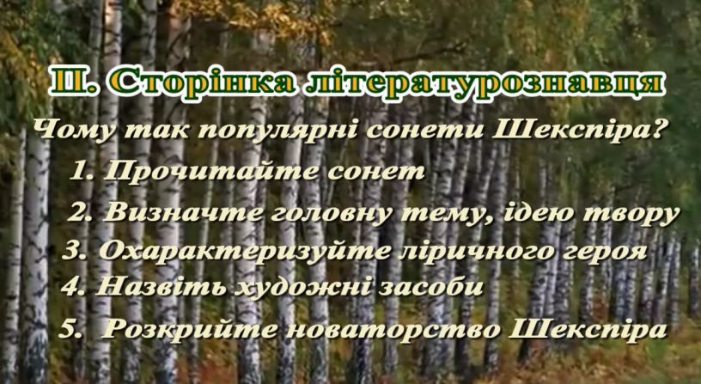

Чому так популярні сонети Шекспіра?
- Прочитай сонет.
- Визнач тему, ідею твору.
- Охарактеризуй ліричного героя.
- Назвіть художні засоби
- Розкривайте новаторство Шекспіра.
V. Аналіз поетичних творів.
Сонети Шекспіра.
1-126 – сонети, присвячені другові
127-152 - сонети, присвячені «смаглявій леді»
153-154 - сонети, в яких оспівується радість і краса кохання
Слайд 7. Виразне читання сонета № 66
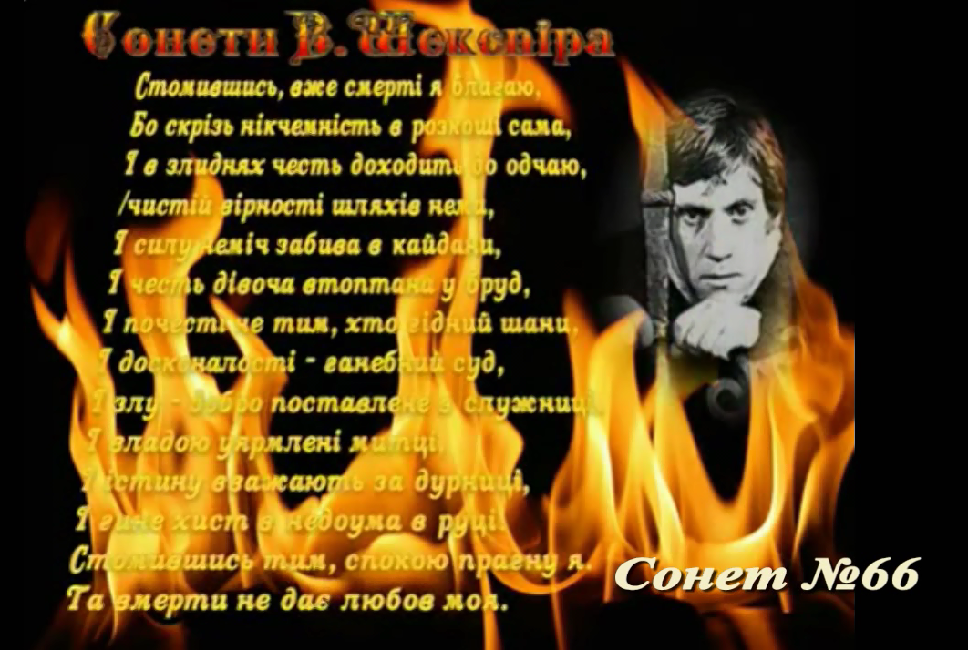

Питання для аналізу вірша:
- Які суспільні вади бентежать ліричного героя?
- Чому тут з’являється образ смерті?
- В яких рядках втілюється основна думка твору?
- Доведіть, що сонети № 66 виходить за межі суто любовної лірики. Які філософські проблеми тут порушуються?

Відповіді учнів:
Сонет № 66 – твір, в якому звучать думки про несправедливість влаштування світу, передані почуття обурення тогочасним устроєм життя. Ліричний герой оригіналу уявляється особистістю, яку не задовольняє існуючий правопорядок, яка в розпачі від того, що у світі панують несправедливість та жорстокість. В текстах обох перекладів використано такий художній прийом, як анафора. Постійно повторюваний сполучник і відіграє тут особливу роль: підсилює головну думку твору – обурення існуючим устроєм. Безумовно, важливу роль відіграє і антитеза: протиставлення людських чеснот реаліям навколишнього світу, в якому панують зло, нікчемність, невігластво. Обидва тексти мають по 14 рядків, думка в них розвивається протягом трьох строф, а у двовірші вона несподіваного повороту.
Запис у зошити:
- Тема – конфлікт особистості та суспільства.
- Ідея – протест проти пануючого устрою життя.
- Ліричний герой – особистість, яка болісно сприймає навколишній світ.
- Основні художні засоби – антитеза, анафора.
Структура сонета – 14 рядків (три катрени, дистих), у 12 рядках думка розвивається, у двох останніх набуває несподіваного повороту.

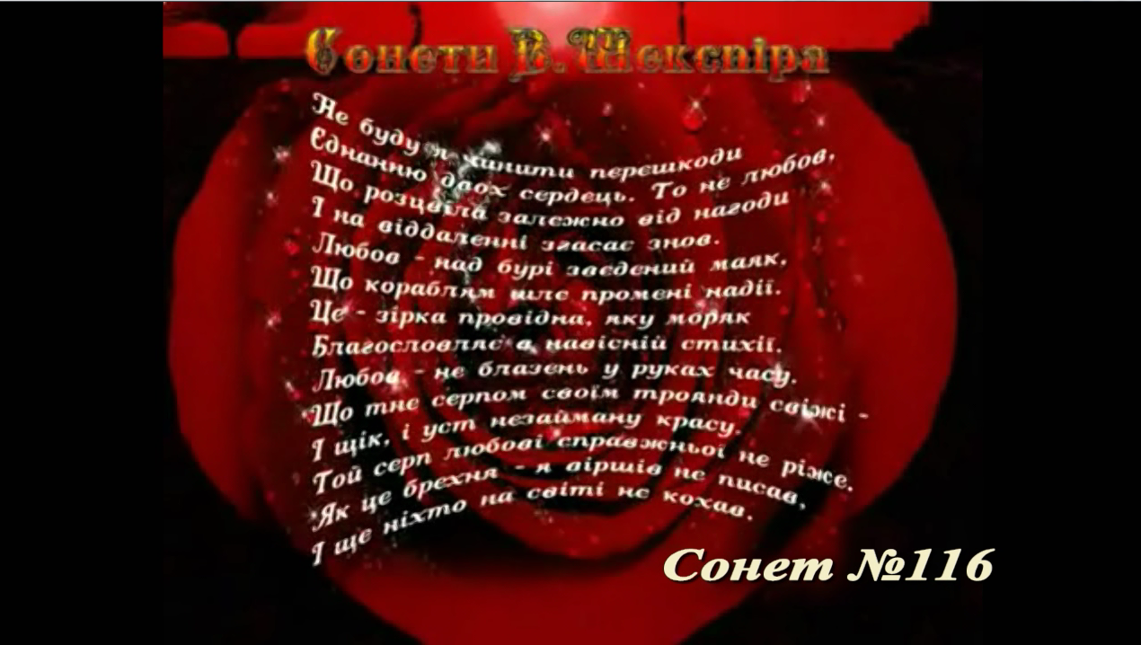
Слайд 8. Виразне читання сонета № 116.

Питання для аналізу вірша:
- Що є любов у розумінні ліричного героя?
- Яким ви його уявляєте?
- Чому відмовляється від тієї, котру кохає?
- Які художні засоби використовує перекладач для відтворення головної думки сонети?
Слайд 8. Виразне читання сонета № 130
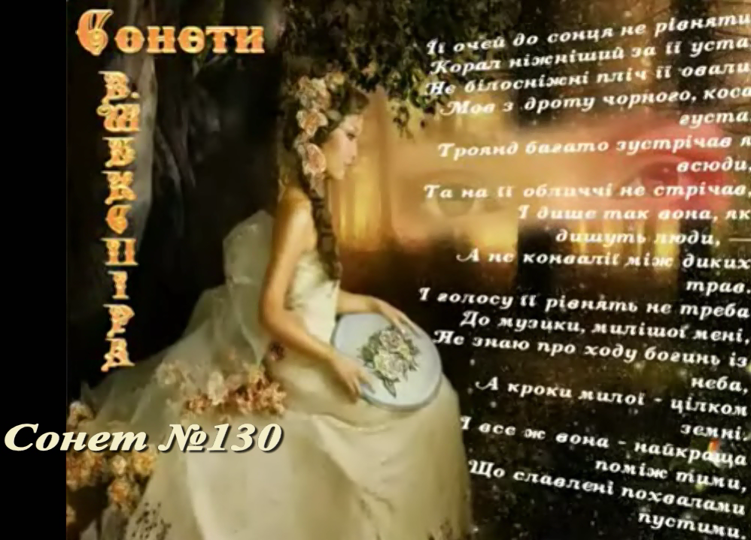

Питання для аналізу вірша:
- Доведіть, що ідеал поета має земну природу.
- За допомогою яких засобів створюється цей образ?
- Яким постає образ коханої?
Відповіді учнів:
Кохання, що розкривається в сонетах Шекспіра, має яскраво виражений ренесансний характер. Любов охоплює всього героя, вона стає його єдиним життєвим бажанням та цінністю.
Шекспір та його сучасники розробили нове поняття кохання – любов як вірну опору, провідну зорю в бурхливому морі життєвих незгод. Лише вона може врятувати людину, вказати їй правильний шлях серед блукань та помилок.
Навіть у час бурхливих і несамовитих пристрастей, якими було позначено Відродження, кохання вважали найпотаємнішим із почуттів.
Художні засоби твору: метафори, порівняння, гіперболи, епітети.
Новаторство Шекспіра.
- Змінив форму сонета.
- Доповнив тематику, присвятивши окремі вірші дружбі.
- Створив образ коханої – реальної жінки.
Слайд 10. ІІІ блог. Проба пера. Спробуйте скласти власний сонет
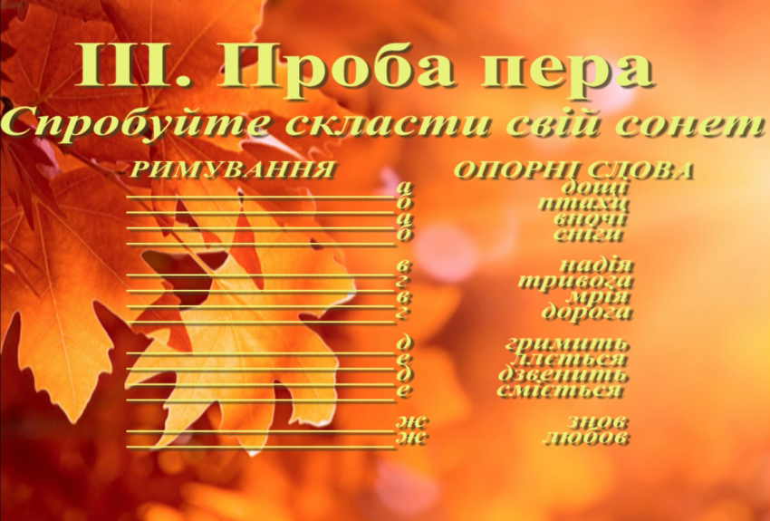

Римування Опорні слова
--------------а дощі
--------------б птахи
--------------а вночі
--------------б сніги

--------------в надія
--------------г тривога
--------------в мрія
--------------г дорога

--------------д гримить
--------------е ллється
--------------д дзвенить
--------------е сміється

--------------ж знов
--------------ж любов

Слово вчителя.
Пройшли віки, змінилися люди, стали іншими смаки й ідеали, а сонети Шекспіра хвилюють досі. Бо вічними є щирість людських почуттів, справжня дружба і Щире кохання. Це і є, певно, той ключ, якими можна відчинити двері, за якими живе «вічна таємниця» сонетів Шекспіра.
Слайд 11. ІV блог. Зворотний зв'язок e-mail: trofimova@i.ua
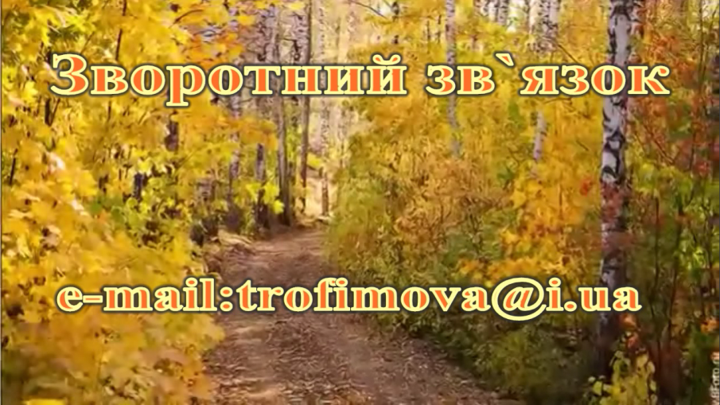

Домашнє завдання:
Оформити літературний сайт «Вічна таємниця» сонетів Шекспіра в електронному вигляді.
Продовжувати роботу над створенням власного сонету.
VІ. Оцінювання роботи учнів.

VІІ. Фаза рефлексії. Фронтальна бесіда:
- Що нового ви дізнались на уроці?
- Що сподобалось?
- Що було найважчим?

